Название тезисов

А. А. Алексеев

ФТИ им. А. Ф. Иоффе, Санкт-Петербург, Россия

Текст тезисов должен быть оформлен в соответствии с представленным шаблоном. К соответствующим разделам тезисов должны быть применены соответствующие стили оформления.

Для докладов, участвующих в конкурсе **молодежных докладов**, указывается **один автор**. Остальных соавторов можно поблагодарить в конце тезисов.

Для докладов, представляемых на онлайн сессию, можно указать несколько соавторов, с обязательным выделением докладчика.

Максимальный размер тезисов – 1 страница формата А5 без рисунков и списка литературы либо 2 страницы А5 с рисунками и списком литературы [1, 2].

Математические формулы должны быть набраны с использованием встроенного редактора формул MS Word или редактора формул MathType.

Каждый рисунок должен быть снабжен подписью.

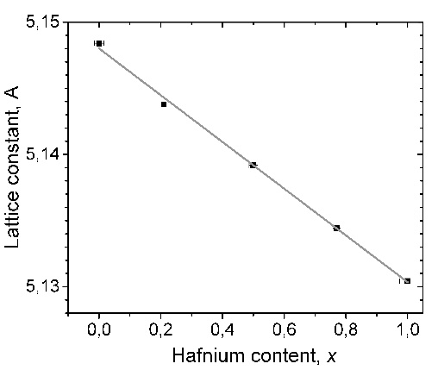

**Рис. 1.** Какой-то рисунок.

Финансирование доклада, при наличии, должно упоминаться в конце тезисов.

Литература

1. А.А. Андреев. Лучшая в мире статья. Лучший в мире жернал **1**, 1 (2031).
2. В.В. Викторов, Я.Я. Ябедов. Худшая статья или как поднять себе индекс Хирша. Просто журнал **1000**, 10254 (1883).